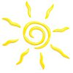Słońce
Żółte i gorące,
na błękitnym niebie.
Ogrzewa Ziemię,
zwierzęta i ciebie.
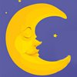 Księżyc
Gdy się pokaże wysoko na niebie,
Pora spania niebawem przyjdzie do ciebie.
Jest srebrzysty i lekko świeci,
Lubią go dorośli oraz lubią dzieci.
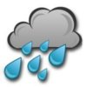Deszcz
Kropelki wody
na głowy padają.
Wszyscy przed nimi
Pod dach uciekają.
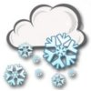Śnieg
Gdy spadnie po raz pierwszy,
świat robi się bielszy.
Wyciągamy narty, sanki,
dzieci lepić chcą bałwanki.
Wiatr
Czujemy go na twarzy,
włosy nam rozwiewa.
Jest niezbędny dla żeglarzy,
głośno szumi w drzewach.
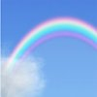 Tęcza
Deszcz ze słońcem
razem utkali,
wiszący na niebie
kolorowy szalik.
Mgła
Wszyscy mówimy,
że biała jak mleko.
Przez nią nie widzimy,
tego co daleko.
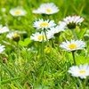 Łąka
Zielony dywan
pokryty kwiatami,
w lesie się ukrywa
pomiędzy drzewami.
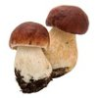 Grzyby
Brązowe czapeczki
rosną w leśnym runie.
Spytaj mamę czy są dobre,
Nim je do koszyka wsuniesz.
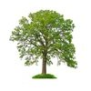 Drzewo
Rośnie w lesie lub przy drodze,
ma koronę oraz pień.
Mogą na nim mieszkać ptaki,
ludziom daje miły cień.
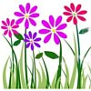 Kwiatki
Kolorowe i pachnące,
zakwitają wiosną.
Można spotkać je na łące,
w parku i w ogródku rosną.
Koniczyna
Jest zielona i najczęściej ma listki trzy.
Na pewno znasz ją i Ty!
Czasami można ją znaleźć z czterema listkami.
Przyniesie Ci wówczas szczęście, mówiąc tak między nami.
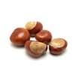 Kasztany
Po spacerze w parku
słoneczną jesienią,
możesz przyjść do domu
z pełną ich kieszenią.
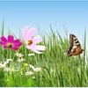 Wiosna
Lubimy ją wszyscy
za ładną pogodę,
co po długiej zimie
ożywia przyrodę.
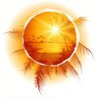 Lato
O tej porze roku
są najdłuższe dni,
a słońce z wysoka
grzeje nas i lśni.
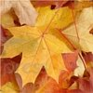 Jesień
Ta miła Pani wita się z nami,
malując drzewa pięknymi barwami.
Kiedy nadchodzi z nią pożegnanie,
Możemy chodzić po liści dywanie.
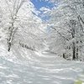 Zima
Na dzień dobry śniegiem prószy,
potem mróz przychodzi.
Buzia szczypie, marzną uszy
gdy na dwór wychodzisz.

